T.C.
ATATÜRK ÜNİVERSİTESİ
TOPLUMSAL DUYARLILIK PROJELERİ UYGULAMA VE ARAŞTIRMA MERKEZİ

“Boş Zamanları Değerlendirelim”
Proje Kodu: 6042777B7D962
SONUÇ RAPORU

Proje Yürütücüsü:
ARŞ.GÖR. Fetullah UYUMAZ
Kâzım Karabekir Eğitim Fakültesi

Araştırmacılar:
Şükrü BAYRAM (Öğrenci)

Nisan, 2021
ERZURUM
İÇİNDEKİLER
Önsöz 2
Özet 3
Abstract (İSTEĞE BAĞLIDIR. DİLERSENİZ DOLDURUNUZ.)………………………………4
Materyal ve Yöntem 5
Proje Uygulamasına Ait Görseller 7
Sonuçlar 20

ÖN SÖZ
Kitap okumak geçmiş ve gelecekte insanları aydınlatmanın en büyük ihtiyaçlarındandır. Eğitim ve öğretimi artırmak için gençlere ve çocuklarımıza kitap okumayı aşılamalıyız. Bunu yapmak içinde öncelikle çocuklara daha küçük yaşta kitap okumayı sevdirmeliyiz. Öte yandan okuma olanağı olmayan köy ve kasabalarımıza kitap ve kütüphaneler kurmalıyız.
Gelişen ve değişen teknolojik çalışmalar birçok alanda olduğu gibi eğitim ve öğretim alanını da etkilemektedir. Bu da insanların teknoloji ve internette çok vakit geçirmesiyle insanların okuma alışkanlığını yok ediyor. Bunun önüne geçmek için insanlarımıza kütüphaneler kurarak okumaya teşvik etmeliyiz.

ÖZET

Öncelikle projemizi hazırladık ve sunduk köy de okulumuz bulunmadığı için proje kapsamında çocuk ve yetişkinlerin okuması için bir kütüphane oluşturmak için baş vurduk ve projemiz kabul görüldü. Kütüphanemiz ve kitaplarımız kargo yoluyla bize ulaştı. Kütüphanemizi ve kitaplarımızı Bayburt yukarı masat köyü camisine kurduk ve yerleştirdik. Gençlerimizle ve çocuklarımızla fotoğraflar çektirdik.
Bu proje Atatürk Üniversitesi Toplumsal Duyarlılık Projeleri tarafından desteklenmiştir.

Anahtar Kelimeler: Kitap, Okumak, Kütüphane

MATERYAL VE YÖNTEM

Araştırmanın Türü
Bu çalışma bir Toplumsal Duyarlılık Projesi’dir.

Araştırmanın Yapıldığı Yer ve Zaman
Proje ekibi tarafından 29.03.2021-16.04.2021 tarihleri arasında Bayburt Yukarı Masat Köyü camisinde yapılmıştır.

Projenin Uygulanışı
Projenin uygulanması için gerekli materyaller, proje başvuru sürecinde belirlendiği gibi https://www.hepsiburada.com ve https://www.kitapyurdu.com internet sitesi üzerinden sipariş edilmiş ve getirilmiştir. Kitaplarımız ve kütüphanemiz geldikten sonra öncelikle kitaplığımızı kurduk ve kitaplarımızı köy camimize yerleştirdik. Daha sonra çocuklarla ve genlerimizle fotoğraf çektirdik.

PROJE UYGULAMASINA AİT GÖRSELLER

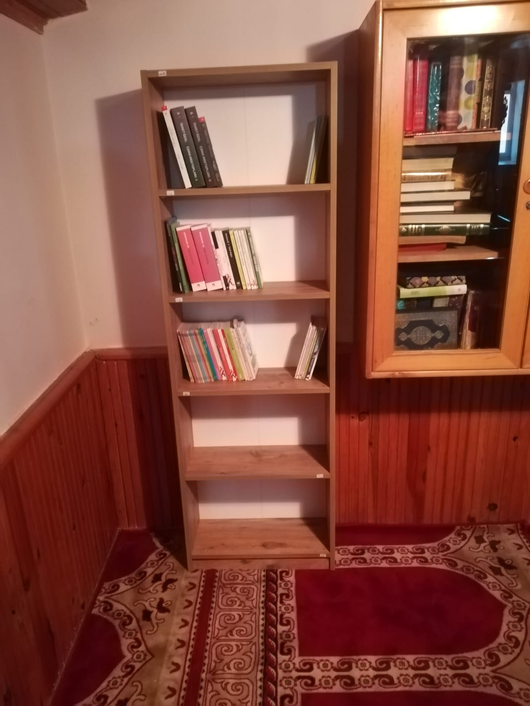

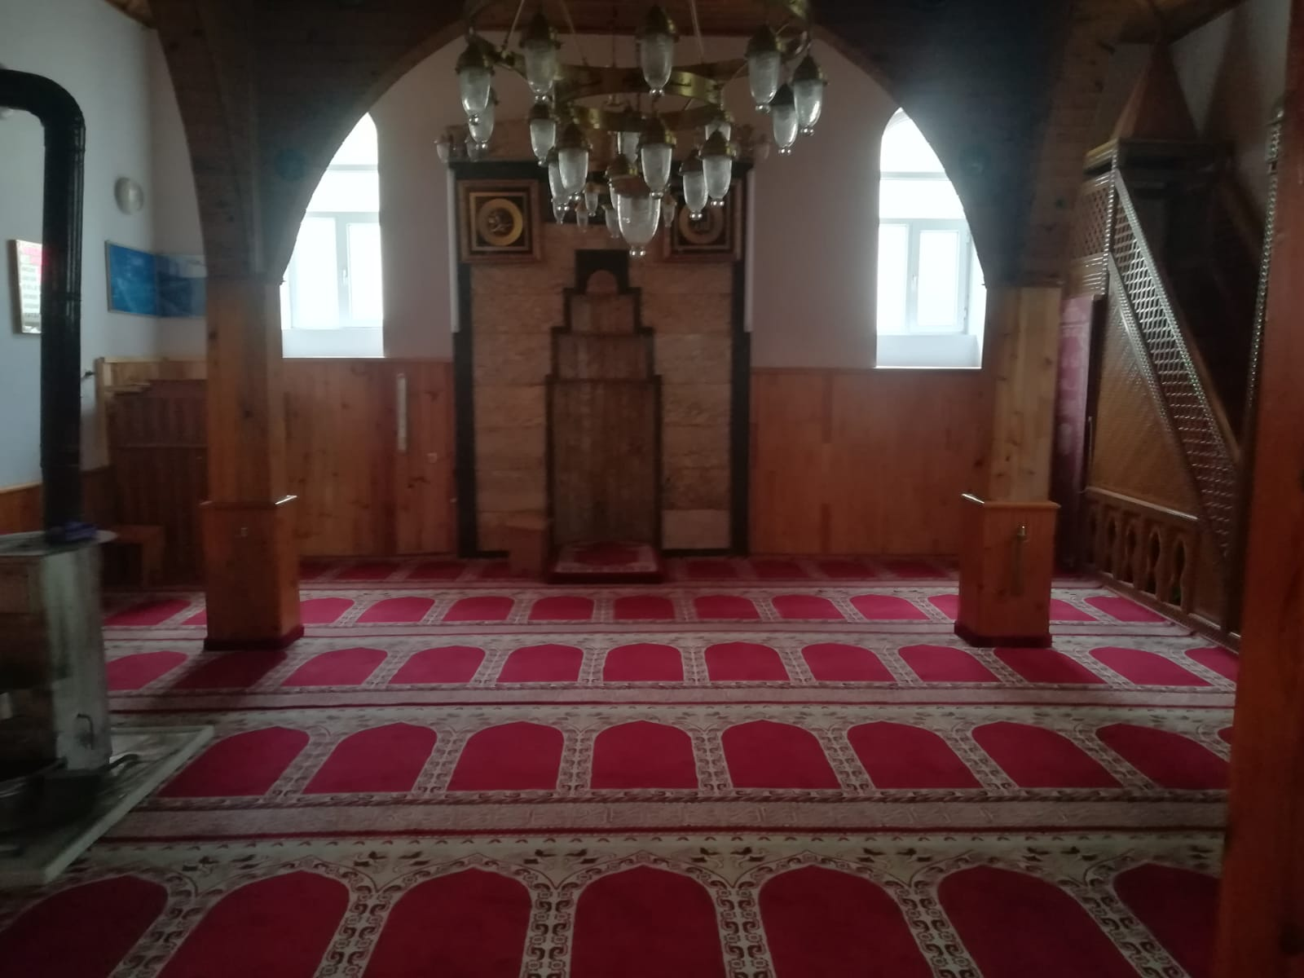

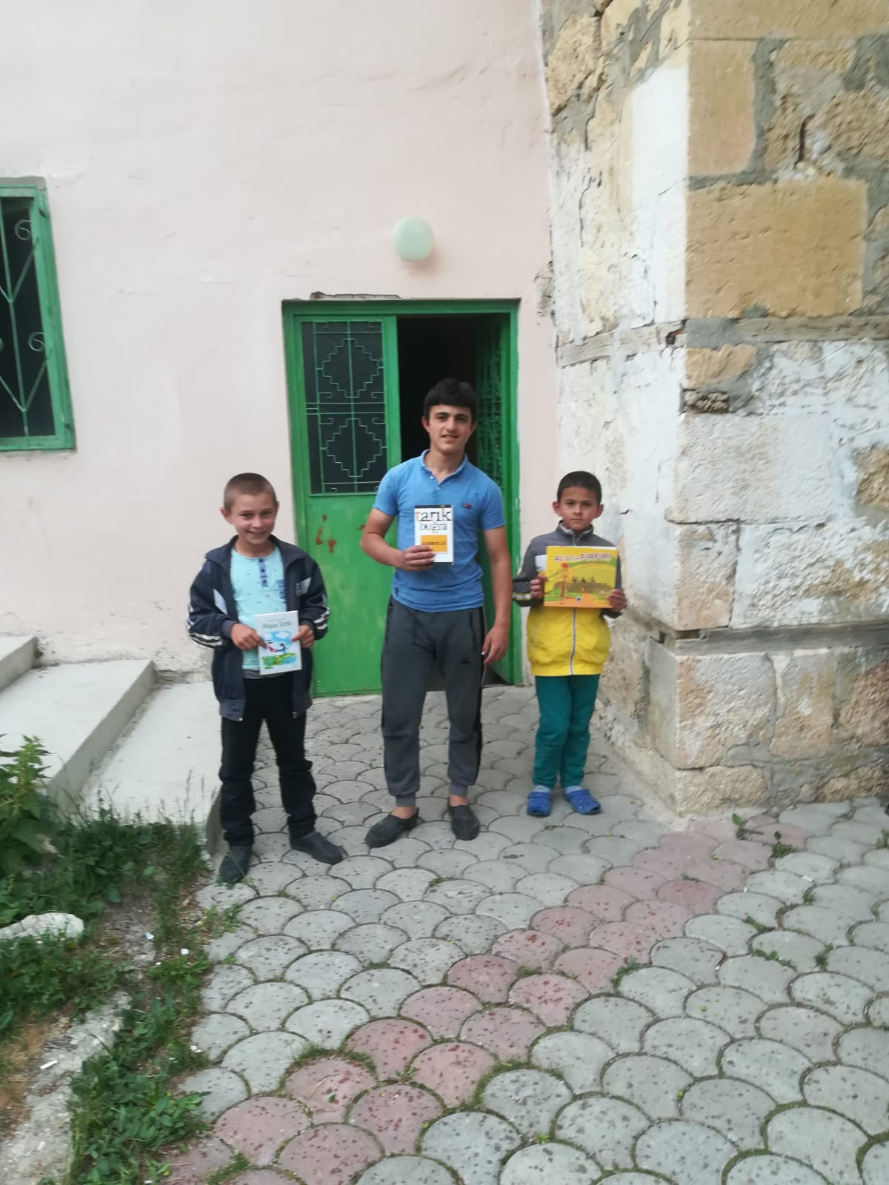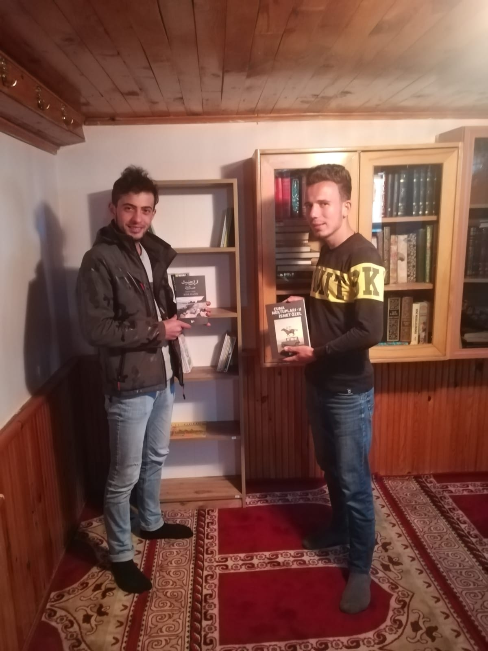

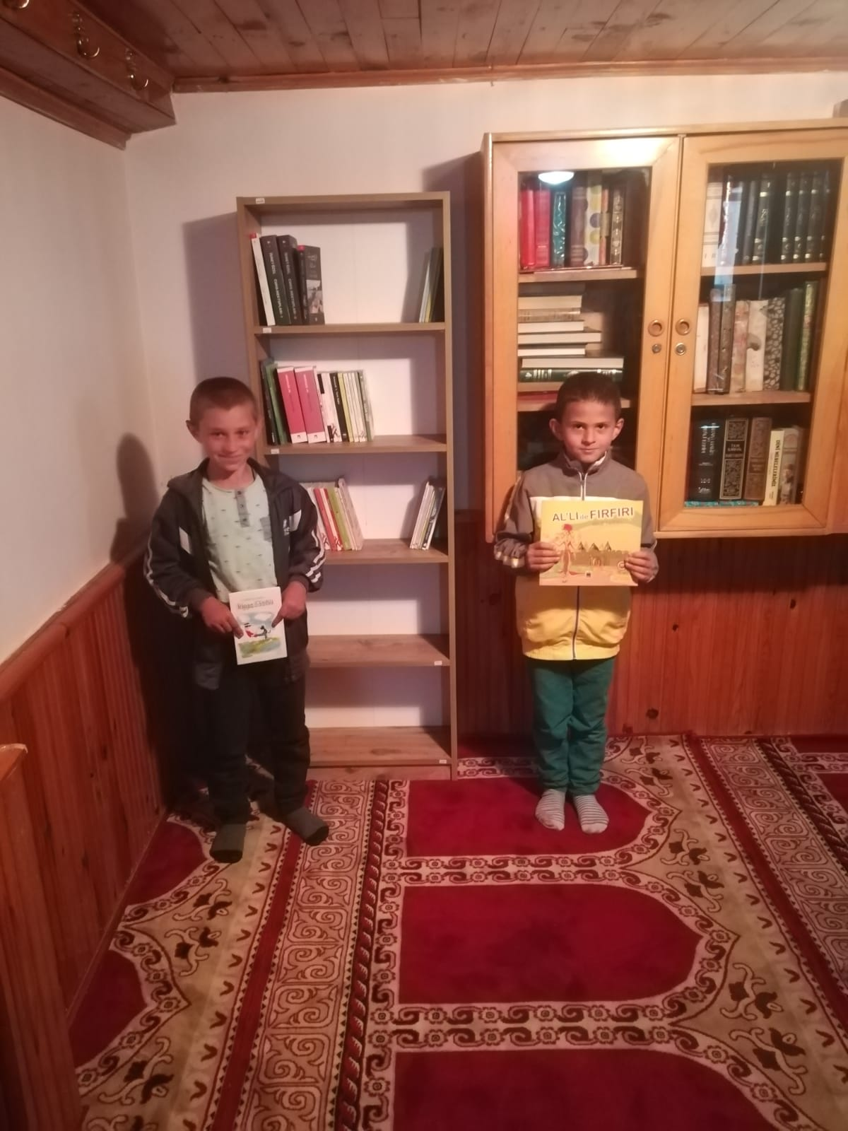

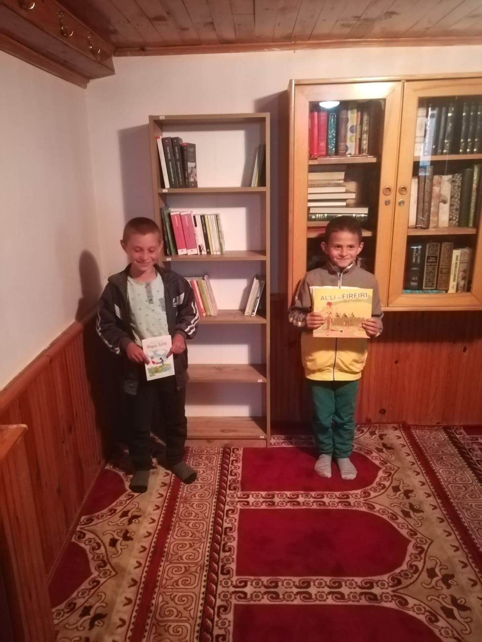

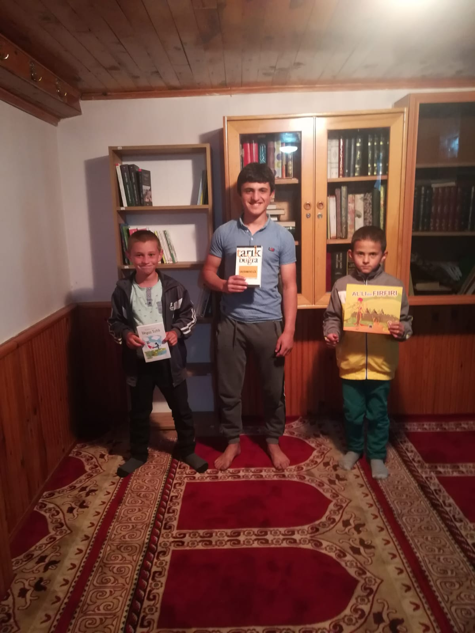

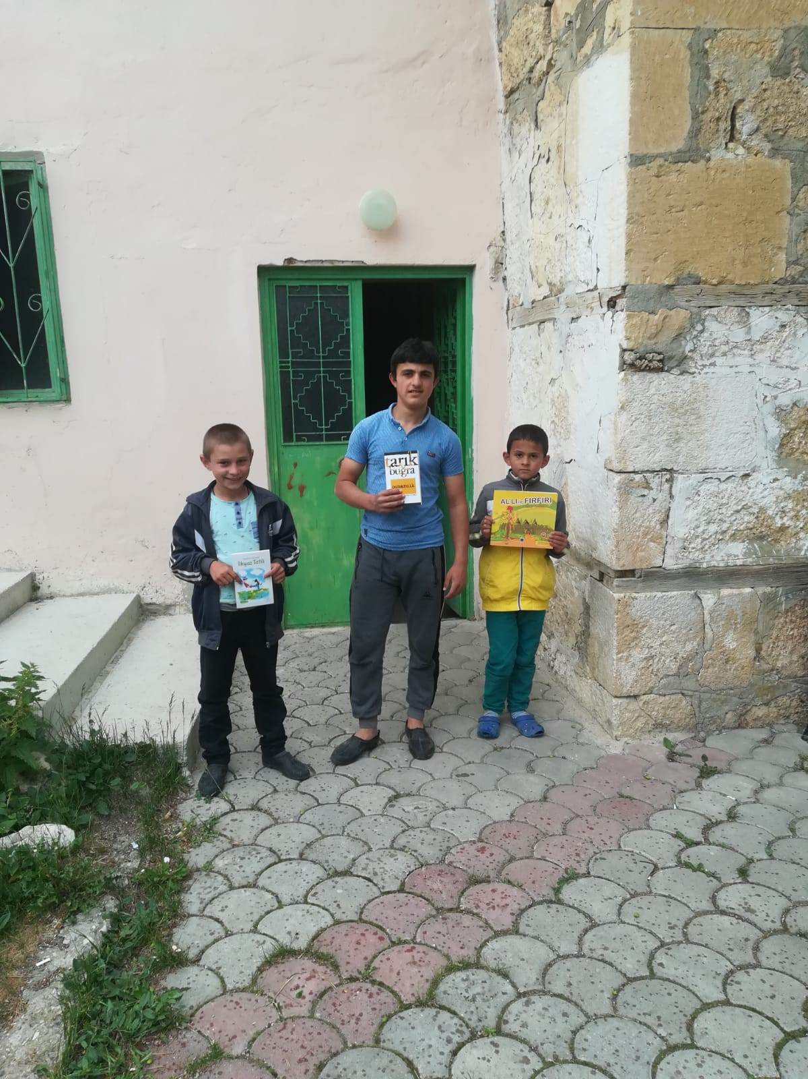

SONUÇLAR
Bayburt Yukarı Masat Köyü Camisi için proje kapsamında Camimize kütüphane kurmak istedik ve projemi mizi hazırlayarak başvurduk ve kabul gördü. Materyallerimiz geldikten sonra kütüphanemizi köy camimize kurduk ve köy halkımızın okuması için hizmete sunduk.
Projemizi destekleyerek öğrenci ve öğretmenler için çok önemli bir aktivite ortamı sağladığından dolayı Atatürk Üniversitesi Toplumsal Duyarlılık Projeleri Uygulama ve Merkezi’ne teşekkür ederiz.

